Droit

TD2 – 18/05/2022

Tribunal

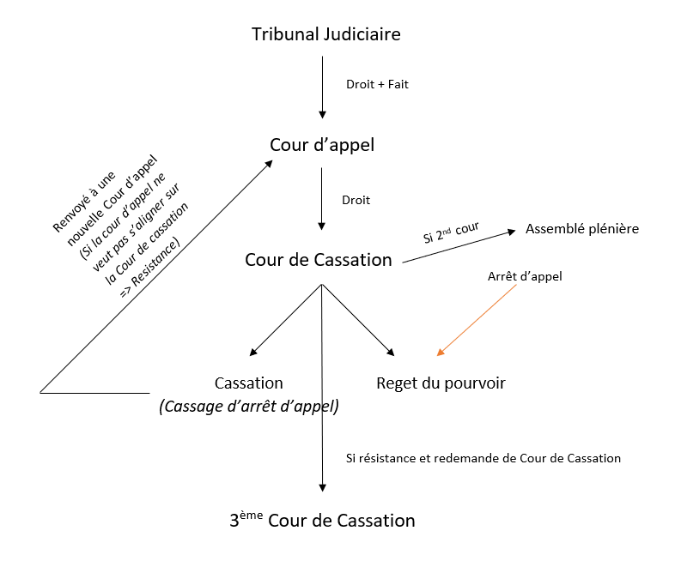

Pyramide des lois

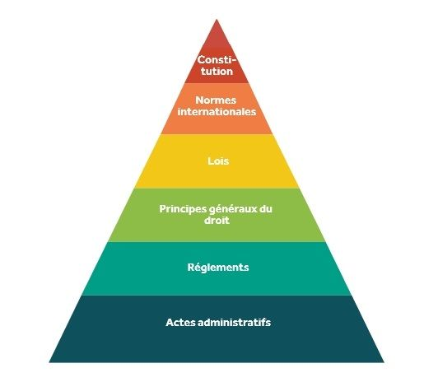

Exemple :

Empoisonnement

* « Attenter à la vie d’autrui »